三星级绿色建筑展馆设计实践
——宜昌规划展览馆
丁云 唐小虎 熊峰 毛芊 顾亚静
（湖北省建筑科学研究设计院 湖北 武汉，430071）
摘要：在全球节能减排的要求下，绿色建筑将逐步对建筑设计提出更高的要求，本文从“四节一环保”方面对宜昌规划展览馆项目绿色三星级技术体系进行全面的分析，阐述适合宜昌乃至湖北的绿色建筑技术。
关键词：三星级绿色建筑；四节一环保； 设计实践。

0.前言
2013年1月1日国务院办公厅发布了《绿色建筑行动方案》^{[1]}，2013年8月29日湖北省人民政府办公厅发布了《湖北省绿色建筑行动实施方案》^{[2]}，方案明确指出：“十二五”期间，全省新建绿色建筑1000万平方米以上；到2015年末，全城镇新建建筑20%以上达到绿色建筑标准。在全球节能减排的要求下，绿色建筑将逐步对建筑设计提出更高的要求。规划展览馆作为对一个城市过去、现在以及未来集中展示的一个建筑，其高星级的绿色建筑设计实践，将对一个城市乃至一个区域绿色建筑的发展都将起到重要的促进作用。

1.项目概况
宜昌规划展览馆项目由宜昌市城市建设投资开发有限公司投资开发，地处宜昌新区核心区，紧邻现状老城区，地块南临柏林河路，东临新区规划道路，西侧与新区博物馆隔轴相望。按照山水宜昌的总体要求，规划馆建筑方案突破传统，将在建筑中设计室内室外两大展场，一上一下相互呼应，周边建筑从盆地抽象而来，将宜昌的规划版图抽象成七个建筑体量嵌入盆地。
项目是集办公和展览于一体，总用地面积29983.5㎡，占地面积为10495.0㎡，绿地率为30%，总建筑面积约20960.2㎡，其中地下总建筑面积为5960.2㎡，地上总建筑面积为15000㎡。建筑采用全现浇钢筋混凝土框架结构，地下一层，地上二层，局部三层，建筑高度约为23.6m。地下一层主要为设备用房和停车场，一层主要为设备机房、物业用房、办公室、展厅、门厅、休息室及其他配用用房；二层主要为设备机房、会议室、展厅、办公、休息、4D影院及其他配套用房；三层主要为科普展示及其配套用房。
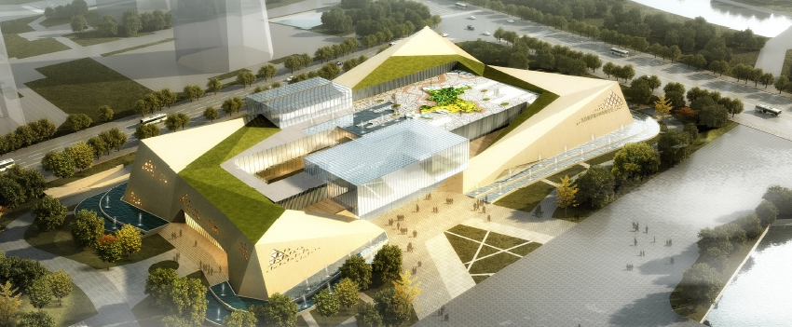
图1 建筑效果图

2.设计理念
宜昌规划展览馆项目以国家三星级绿色建筑为目标，技术体系涵盖“四节一环保”等多方面的内容，同时本项目作为宜昌市首个以设计和运行三星级为目标的高等级绿色建筑项目，力争成为宜昌市的标杆建筑。

3.绿色建筑技术应用
宜昌规划展览馆项目技术应用主要从节地与室外环境、节能与能源利用、节水与水资源利用、室内环境质量、运营管理六大方面进行考虑，并结合项目的实际特点进行设计，采用适合本项目的绿色建筑技术。其主要绿色建筑技术分为以下24个方面：
表1 绿色建筑技术体系
序号 | 绿色建筑技术 | 序号 | 绿色建筑技术
1 | 优化建筑布局 | 13 | 雨水回收利用系统
2 | 屋顶绿化 | 14 | 绿化节水灌溉系统
3 | 多层次、本土化绿化环境 | 15 | 按用途设置水表
4 | 合理开发利用地下空间 | 16 | 合理使用高强度钢
5 | 高比例透水地面 | 17 | 室内灵活隔断
6 | 节能空调设备和系统 | 18 | 隔声减噪
7 | 节能照明系统 | 19 | 无障碍设施
8 | 建筑能耗分项计量系统 | 20 | 可调外遮阳
9 | 被动式节能技术 | 21 | 室内空气质量监控系统
10 | 高等级建筑节能率 | 22 | 地下室和室内光导管采光
11 | 太阳能热水系统 | 23 | 建筑智能化系统
12 | 节水器具和设备 | 24 | 建筑设备监控系统

3.1节地与室外环境

3.1.1优化建筑布局
结合建筑方案，利用fluent软件对项目室外风环境进行了模拟，分夏季、冬季和过渡季主导风向的平均风速条件下，建筑前后压差、建筑周围风环境情况进行分析，判断建筑防风情况及自然通风情况，各工况同时分析项目周边是否会形成涡流、滞风区域从而影响周边空气品质。
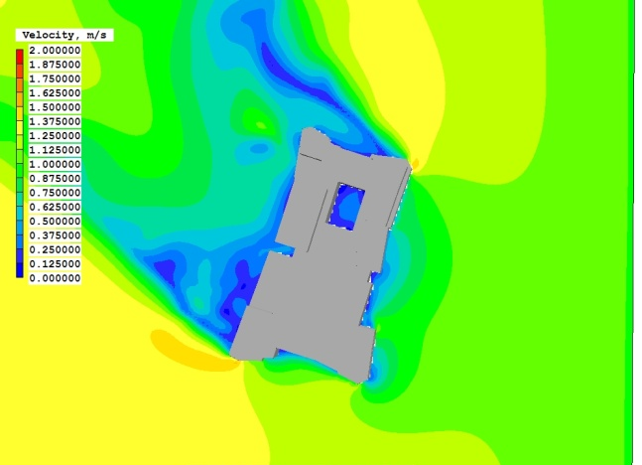
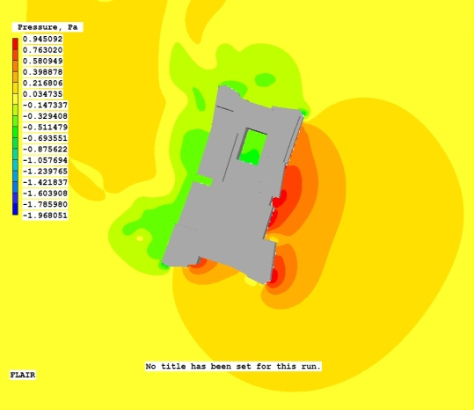
图2 冬季距地1.5m高度风速云图 图3 冬季距地1.5m高度风压云图
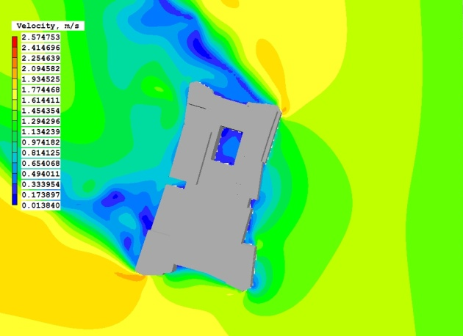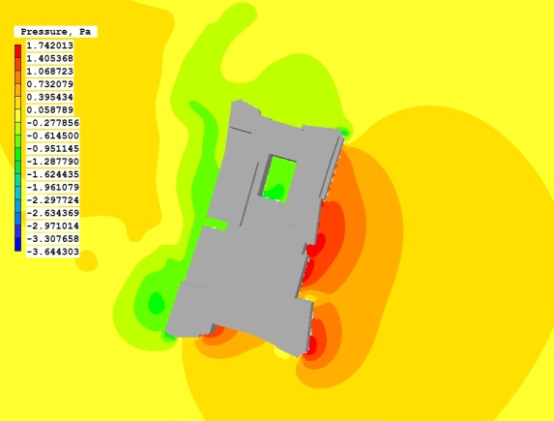
图4 夏季距地1.5m高度风速云图 图5 夏季距地1.5m高度风压云图
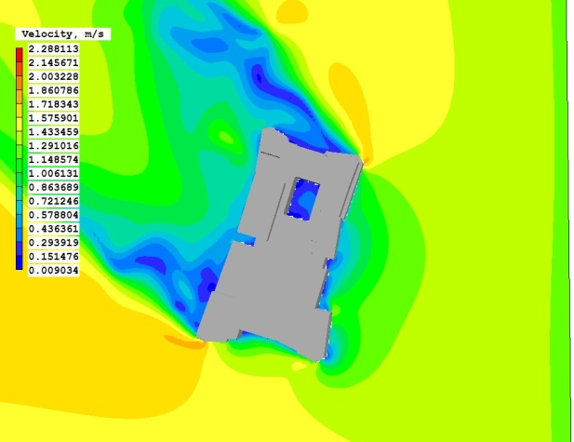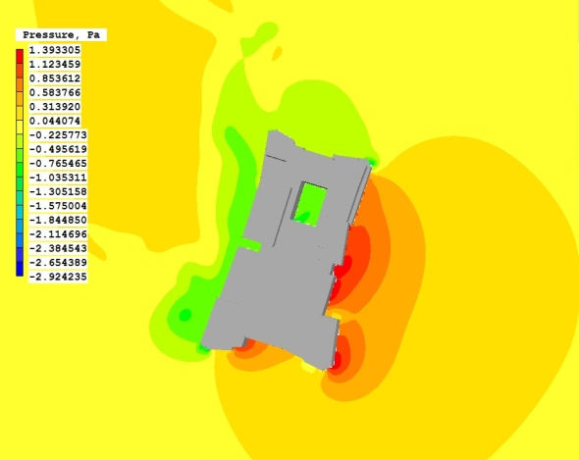
图6 过渡季距地1.5m高度风速云图 图7过渡季距地1.5m高度风压云图
经过对本项目室外风环境的模拟，得出以下结论：
1）自然通风：各工况平均风速条件下本项目地块内建筑前后压差基本大于1.5 Pa，有利于实现室内自然通风。
2）防风节能：冬季平均风速情况下，本项目地块内建筑前后压差全部小于5 Pa，利于防风节能。
3）舒适性：各季节平均风速条件下，项目地块内周边人行区域位置的风速均小于5 m/s，风速放大系数小于2，符合行人舒适性要求。

3.1.2屋顶绿化
项目通过合理的屋面设计，以自然生态的屋顶花园形态为特色，以立体式的室外规划模型为中心，围绕一个轻盈的钢结构风雨廊，在风雨廊的外围，散布了一些休憩区域，周围草花环绕，景色宜人。屋顶绿化面积达到了1620.2㎡，屋顶绿化率达到了51.62%。

3.1.3多层次、本土化绿化环境
项目通过动静结合的景观设计理念，在办公出入口两侧设计了大型的楔形草坡，简洁大气，既体现了三峡的山石文化又在功能上消化建筑与周边场地近一米五的地势高差，草坡中穿插的块石小径丰富了步行空间的形式。
绿化配置植物全部采用乡土植物，选用了香樟、栾树、白玉兰、银杏、榉树、华山松、金桂、山茶、三角枫、枫香、 无惠子、腊梅、二乔玉兰、鸡爪槭、紫叶李、红叶石楠球、大叶黄杨球等上木物种，也选用了金森女贞、红花继木、龟甲冬青、红叶石楠、瓜子黄杨、金叶大花六道木、火棘、珊瑚、大叶黄杨、紫鹃、金边黄杨、八仙花、海桐、春鹃、无刺枸骨、黄金菊、桃叶珊瑚、茶梅等下木物种。
乡土植物的合理使用既可有效的避免地力衰退，改良土壤，提高土壤肥力，能更好地抵抗自然灾害，在提高绿化质量的同时，还能形成浓郁的地方传统特色景观，实现景观文化的本土化。

3.1.4合理开发利用地下空间
项目设置了一层地下室，主要功能为水处理机房、消防水池、水泵房、自行车车库、库房、排风机房、空调机房、空调水泵房、中水池、地下车库等。通过合理的设计使项目地下建筑面积与建筑占地面积之比为56.79%，地下建筑面积与地上建筑面积之比为39.73%。

3.1.5高比例透水地面
透水地面范围包含自然裸露地、公共绿地、绿地地面和面积大于等于40%的镂空铺地，它可减少城市及住区气温逐渐升高和气候干燥状况，降低热岛效应，调节微气候，增加场地雨水与地下水涵养，改善生态环境及强化天然降水的地下渗透能力，补充地下水量，减少因地下水位下降造成的地面下陷，减轻排水系统负荷，减少雨水的尖峰径流量，改善排水状况。
本项目的透水地面由绿地地面和停车位设置植草砖组成，总透水地面面积为9480.8㎡，透水地面面积占室外地面面积的比例为48.65%。

3.2节能与能源利用

3.2.1节能空调设备和系统
对于用电驱动的集中空调系统而言，冷源（主要指冷水机组和单元式空调机）的能耗是空调系统能耗的主体，因此冷源的能源效率对节省能源至关重要，其性能系数是最直观表示能源效率的参数。
本项目冷热负荷分别为2044kW和1060kW，设计选用2台制冷量为1000kW/台的螺杆式风冷热泵机组作为冷热源，空调冷冻水的供、回水温度为7/12°C，热水供、回水温度为45/40°C，热泵机组的性能系数为3.5W/W。
空调系统在设计时不仅要考虑到设计工况，而且要考虑到全年运行模式，合理的空调系统设计和设备选型是空调系统的节能的前提。本项目空调水系统采用两管制，空调末端水系统冬夏共用，采用异程方式。项目展厅、门厅等大空间场所，均采用一次回风式低速全空气系统，会议室、贵宾休息室、4D影院，采用薄吊型空调机组加新风的空调方式，小办公室及其休息室、物业用房，空调采用风机盘管加独立新风的空调方式，风机盘管为两管制，地下一层和一层的值班室、一层货物登记室、一层的弱电机房、消防控制中心等房间，采用分体空调。
其中展示区域内设置的为全热交换式换气机组，机组的热回收效率大于等于60%，回收利用排风中的热量，节约能量，同时项目的新风机组带转轮热回收功能，回收排风的部分冷（热）量。热回收系统每年节约运行费用21.8万元，排风热回收设备增量成本为33.75万元，则静态投资回收期为1.55年，经济可行。 且在全热交换器新风入口管道上设置旁通管道，通过电动阀门在过渡季节关闭全热交换器新风管道，同时打开旁通管路阀门，供空调机组全新风运行，节约能源与运行费用，可调新风比不小于50%。
通风空调系统风机的单位风量耗功率和冷热水系统的输送能效比均符合现行国家标准《公共建筑节能设计标准》的规定。

3.2.2节能照明系统
照明能耗在公共建筑运行能耗中占有相当大的比例，在设计阶段采取严格的措施降低照明能耗，对控制建筑的整体能耗具有重要的意义。
本项目光源以三基色荧光灯(T5系列)和紧凑型荧光灯为主，采用荧光灯为光源的灯具均配电子镇流器使功率因数大于0.9；走廊等公共区域采用筒灯，以节能灯作为光源；应急照明均采用 LED灯光源。地下车库和二层局部共设14套光导管照明。室内公共场所一般照明采用智能照明控制系统；应急照明采用智能应急照明疏散控制系统。各办公室、设备机房采用就地控制。同时各主要功能房间的照明功率密度值均不高于《建筑照明设计标准》规定的目标值。

3.2.3建筑能耗分项计量系统
公共建筑的能耗情况比较复杂，建筑内各系统包含冷热源、输配系统、照明、办公设备和热水能耗等的独立分项计量，有利于分析公共建筑各项能耗水平和能耗结构，及时发现问题并改进。
本项目分类采集和统计的能耗数据内容包括水、电。在每层的公共卫生间配置数字水表；一层变电所低压配电柜内各台供电变压器出线侧、空调、照明插座、特殊场所用能的干线回路配置电子式电能计量装置，包含一般照明插座，室内应急照明，室外景观照明及插座； 空调用电（含末端风机盘管）；给排水系统设备，电梯，自动扶梯，计算机房，监控中心，及其他动力设备用电；4D影院用电；LED大屏用电；展厅用电等。
图8 建筑能耗管理系统图

3.2.4被动式节能技术
本项目通过综合考虑夏季和冬季的主导风向、场地地形，通过建筑整体规划设计，优化建筑朝向、体型、布局等，获得良好的日照、自然通风、自然采光，充分利用自然条件实现建筑节能和环保。
项目通过合理的设计，充分利用外窗进行室内通风，提高室内空气品质的同时降低能耗，建筑外窗可开启面积比最小为37.5％，建筑幕墙最小可开启面积比为7.28%。同时外窗的气密性均为6级，玻璃幕墙气密性为3级。
采用fluent软件对室内自然通风效果进行模拟，同时采用PKPM软件对室内自然采光效果进行模拟计算，得出如下结论：
1）自然通风：本项目建筑西侧及东侧入口处设计有中庭，在建筑中部设计有天井，通过以上措施，可以提高室内空气流动的速度，有效的降低室内的平均温度，室内自然换气次数均大于2次，通风效果有明显的改善。
图8 自然通风模拟模型图
2）自然采光：办公室、会议室、展厅采光系数最小值分别为5.7%、4.6%、3.3%，均可满足《建筑采光设计标准》GB50033-2013标准的要求，项目自然采光效果良好。
表2 主要功能房间采光系数
层数 | 房间名称 | 采光  等级 | 采光类型 | 侧面采光系数C(%) | 侧面限值C(%) | 顶部采光系数C(%) | 顶部限值C(%) | 是否  满足
1层 | 展厅（单层及顶层）_展览建筑 | III | 侧面采光 | 3.3 | 3.3 | -- | 2.2 | 满足
1层 | 登陆厅_展览建筑 | IV | 侧面采光 | 5.0 | 2.2 | -- | 1.1 | 满足
2层 | 展厅（单层及顶层）_展览建筑 | III | 侧面采光 | 4.6 | 3.3 | -- | 2.2 | 满足
2层 | 会议室 | III | 侧面采光 | 6.9 | 3.3 | -- | -- | 满足
2层 | 会议室 | III | 侧面采光 | 4.6 | 3.3 | -- | -- | 满足
2层 | 普通办公室 | III | 侧面采光 | 4.8 | 3.3 | -- | -- | 满足
2层 | 普通办公室 | III | 侧面采光 | 8.2 | 3.3 | -- | -- | 满足
2层 | 普通办公室 | III | 侧面采光 | 6.0 | 3.3 | -- | -- | 满足
2层 | 普通办公室 | III | 侧面采光 | 5.8 | 3.3 | -- | -- | 满足
2层 | 普通办公室 | III | 侧面采光 | 5.7 | 3.3 | -- | -- | 满足
2层 | 会议室 | III | 侧面采光 | 5.5 | 3.3 | -- | -- | 满足
2层 | 会议室 | III | 侧面采光 | 5.5 | 3.3 | -- | -- | 满足
3层 | 展厅（单层及顶层）_展览建筑 | III | 侧面采光 | 13.6 | 3.3 | -- | 2.2 | 满足

3.2.5高等级建筑节能率
项目通过良好的围护结构保温，以及设备系统的优化设计，使得系统的全年能耗降低。
围护结构保温设计方面：屋面采用85mm的泡沫玻璃进行保温，外墙采用70mm岩棉板保温，外窗采用隔热断桥铝合金低辐射中空玻璃（6+12A+6）外窗，同时部分位置还设置了固定和可调的外遮阳设施。
项目通过采用PKPM软件和design builder软件对项目整体能耗进行模拟计算可知，项目围护结构节能率为51.47%，总节能率达到了60%以上。

3.2.6太阳能热水系统
本项目所在地气候温和，日照充足，多年平均日照时数为1850小时，年平均气温16.4℃。办公区域及部分展厅洗手盆供应生活热水，设集中热水系统，热水采用太阳能+容积式电热水器的联合供热方式，机械循环。太阳能保证率30.8%。太阳能热水系统采用间接强制循环系统，温差控制循环，热媒侧加防冻液。屋顶设平板式太阳能集热板18组，集热面积36m²。冷水在水水换热器循环加热，再经过容积式电热水器加热后供用水点。

3.3节水与水资源利用

3.3.1节水器具和设备
本工程所用卫生洁具均为节水型洁具，给水及排水五金配件符合《民用建筑节水设计标准》GB50555-2010的规定，项目采用自闭式、感应式小便器，自动感应式控制水龙头以及大小分档冲洗水箱的大便器。

3.3.2雨水回收利用系统
本工程考虑雨水回用用途对水质的要求，将屋面雨水进行收集处理后，用于绿化灌溉、道路浇洒、车库冲洗和景观补水，雨水回用系统的年用雨水量为3571.17m3/a,非传统水源利用率为37.82%。
项目雨水利用工艺采用一体化设计，所有构筑物单元均在地面以下。屋面雨水收集后进入弃流池，初期径流雨水直接排入市政雨水管网，后续较为干净的雨水进入蓄水池，然后经过过滤、消毒等措施，进入清水池储存，出水水质达到《城市再生水利用-城市杂用水水质》GB/T18920-2002及《城市再生水利用-景观环境用水水质》GB/T18921-2002的规定。雨水供水管道与生活用水管道分开布置，采用自来水作为备用补水水源，补水管出水口高于清水池溢流水位，间距大于2.5倍补水管管径，不采用淹没式浮球阀。雨水收集池、雨水回用管道、阀门、水表、给水栓、取水口均涂上黄色“非饮用”字样，各取水口均设置锁具，防止误饮误用。
图9 雨水处理流程图

3.3.3绿化节水灌溉系统
景观绿化灌溉是公共建筑耗水量的一大方面，本项目采用喷灌的节水灌溉方式对绿化植被进行灌溉。
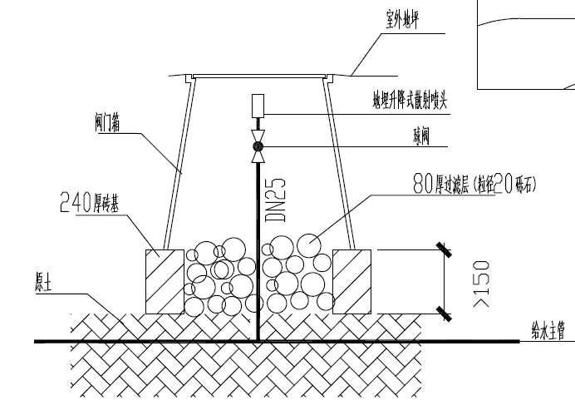
图10 地埋升降式散射喷头安装示意图

3.3.4按用途设置水表
按不同使用用途设置水表，统计用水量，并据此实行计量收费，以实现“用者付费”，达到鼓励行为节水的目的，同时 还可统计各用途用水量和分析渗漏水量，达到持续改进的目的。本项目在建筑东侧和南侧共设四个给水表，用于计量生活用水，在地下一层消防机房设置一个水表，用于计量消防用水量，在地下一层中水机房设置一个水表，用于计量非传统水源用水量，在清水池补水口设置一个水表，用于计量自来水补水量，在清水池出水处设置两个水表，分别用于计量绿化浇洒用水量和景观补水量。

3.4节材与材料资源利用

3.4.1合理使用高强度钢
合理采用高强度结构材料，可减少构建的截面尺寸及材料用量，同时也可减轻结构自重，减小地震作用及地基基础的材料消耗。混凝土结构中的受力普通钢筋，包含梁、柱、墙、板、基础等构建中的纵向受力筋及箍筋。
本项目钢混主体结构 HRB400级（或以上）钢筋作为主筋的用量为 3098.413 吨， HRB400 级（或以上）钢筋作为主筋的比例为99.72 %。

3.4.2室内灵活隔断
在办公、商店等公共建筑室内空间尽量多地采用可重复使用的灵活隔断，或采用无隔墙只有矮隔断的大开间敞开式空间，可减少室内空间重新布置时对建筑构件的破坏，节约材料，同时为使用期间构配件的替换和将来建筑拆除后构配件的再利用创造条件。除走廊、楼梯、电梯井、卫生间、设备机房、公共管井以外的地上室内空间均应视为“可变换功能的室内空间”，其他用途的地下空间可不计入。
本项目是一个兼具了展览与办公功能的大型公共建筑，地上部分主要功能空间有展厅、沙盘基底、办公室、会议室、展厅、4D影院、门厅及走廊等，其中可变换的室内空间采用灵活隔断的比例为87.65%。
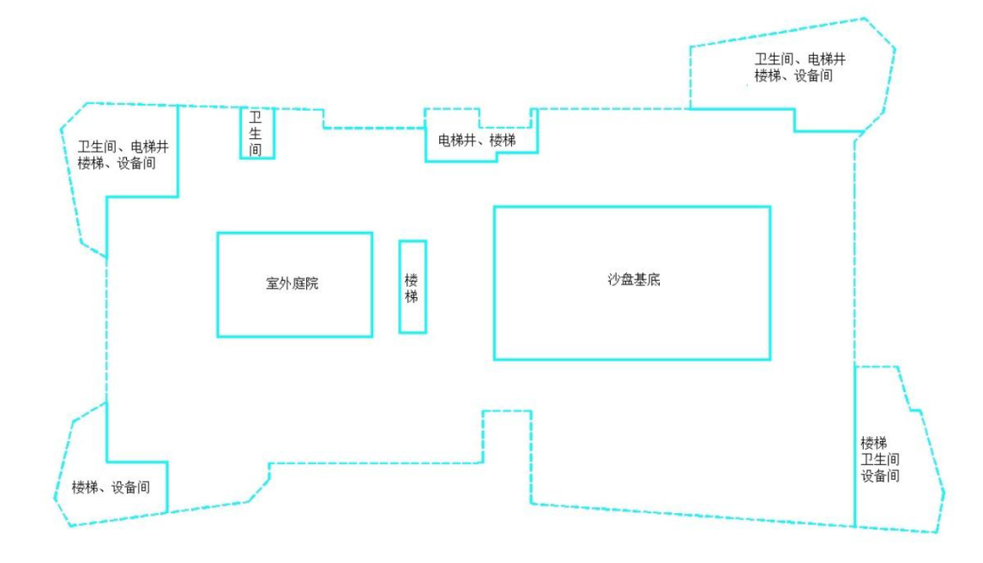
图11 一层平面布局图

3.5室内环境质量

3.5.1隔声减噪
本项目主要考虑交通噪声和室内空调末端噪声。项目所在地的声环境昼间最大值为59.8dB，夜间最大值为46.2dB，均符合《声环境质量标准》中的“2类标准”、“4a类标准”的要求。展厅、门厅等大空间场所，采用一次回风式低速全空气系统，会议室、贵宾休息室、4D影院，采用薄吊型空调机组加新风的空调方式，小办公室及其休息室、物业用房，空调采用风机盘管加独立新风的空调方式，地下一层和一层的值班室、一层货物登记室、一层的弱电机房、消防控制中心等房间，采用分体空调。根据“暖通施工图/主要设备及材料表”，会议室选用的是薄吊顶式空调机组，设备噪声低于50dB。
同时项目采用断热铝合金低辐射中空玻璃，玻璃厚度为6＋12A＋6，中空玻璃窗提高了外窗的隔声性能，空气声计权隔声量达 32 dB，对低频噪声的隔声量也在 24.5 dB以上；外墙主体结构使用的是200mm厚砂加气砌块，同时使用80mm厚岩棉、玻璃棉板做保温层，增强了外墙主体部位的隔声性能。
经计算，本项目办公部分关窗状态下的室内背景噪声值为42.85dB，室内噪声均满足《绿色建筑评价标准》和办公建筑室内背景噪声符合现行国家标准《民用建筑隔声设计规范》GBJ 118 中室内允许噪声标准中的二级要求。

3.5.2无障碍设施
场地内人形通道及场地内外的无障碍设计是绿色出行的重要组成部分，是保障各类人群方便、安全出行的基本设施。本项目无障碍设计部位包含：
1）基地内道路侧的人行道及基地内人行道应设置盲道和缘石坡道及无障碍标志；
2）无障碍车位：基地内设有4个无障碍车位，设置符合无障碍设计要求；
3）建筑入口：建筑主入口（西侧）、次入口（东侧）设有无障碍坡道；入口处高差均控制在15mm以内，入口宽度及门的位置设置符合无障碍设计要求；
4）垂直交通：电梯T-3为无障碍电梯；
5）无障碍卫生间：在每层均设有无障碍卫生间。

3.5.3可调外遮阳
可调遮阳措施包括活动外遮阳设施、永久设施（中空玻璃夹层智能内遮阳）、固定外遮阳加内部高的、反射率可调节遮阳等措施，
本项目在2楼以上东西南北四个方向均为呼吸式玻璃幕墙结构，为了保证双层幕墙的通风效果，同时减少夏季太阳辐射，在西面的幕墙处设置了可调外遮阳，根据室外的太阳辐射强度进行可开启角度的调节，不仅改善室内热环境，而且也改善了室内光环境。 夏季太阳辐射大时让外遮阳关闭一定的角度，减少太阳辐射热，同时又不影响室内的自然采光，冬季室外气温低，外遮阳打开一定的角度，增加太阳辐射，减少采暖负荷。
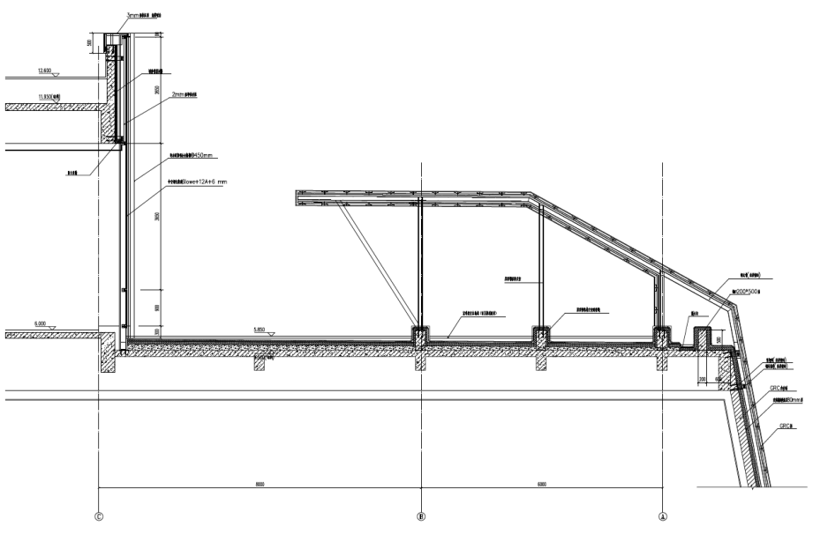
图12 外墙剖面图

3.5.4室内空气质量监控系统
本项目在人员密度变化较大的空间设置空气质量监测系统，在会议室系统根据房间内二氧化碳浓度传感器，通过检测出的二氧化碳浓度来联动送排风系统，调节对应的阀门开度，以保证室内空气质量，在地下室设置的诱导风机带一氧化碳浓度感测功能，探测一氧化碳浓度，并配套设置集中控制器。由集中控制器接出一组无源触点信号，控制诱导风机和主排风机的运行。

3.5.5地下室和室内光导管采光
天然采光不仅有利于照明节能，而且有利于增加室内外的自然信息交流，改善空间卫生环境，调节空间使用者的心情。
本项目在建筑一层中庭位置设置6个矩形采光口，单个采光口采光面积为2.25㎡，同时也设计有6个导光管，型号为STGC530，直径为530mm。除顶部采光口与导光管外无其他自然采光光源，采光口面积共计14.82㎡。同时在屋顶设置了导光管，改善二楼局部空间的自然采光。
通过采用PKPM采光模拟软件对地下室采光系数的模拟可以发现，地下一层采光系数大于等于0.5%部分的面积比为8.12%。

3.6运营管理

3.6.1建筑智能化系统
公共建筑中的智能化系统应满足《智能建筑设计标准》的基础配置要求，主要评价内容为安全技术防范系统、信息通信系统、建筑设备监控管理系统、安防监控中心等。本项目主要包含了通信系统及计算机网络系统、综合布线系统、有线电视系统、安全防范系统、背景音响及紧急广播系统以及建筑设备监控系统。

3.6.2建筑设备监控系统
供暖、通风、空调、照明系统是建筑物的主要用能设备，通过建筑设备监控系统对上述系统及主要设备进行有效的监测，对主要运行数据进行实时采集并记录，对上述设备系统按照设计要求进行自动控制，可以通过在各种不同运行工况下的自动调节降低能耗。
本工程设置建筑设备监控系统，采用直接数字控制技术，对空调设备、给排水设备、变配电设备等进行自动化管理。根据不同的需求采用不同的策略进行科学的管理。本系统监控中心设在一层消防安保控制中心。BA系统具备设备的手/自动状态监视，启停控制，运行状态显示，故障报警，温湿度监测、控制及实现相关的各种逻辑控制关系等功能。
图13 建筑设备监控系统图

4.小结
宜昌规划展览馆项目以绿色三星级设计和运行为目标，作为宜昌市的首个三星级绿色建筑项目，它将带动着宜昌市乃至整个湖北省绿色建筑的发展，同时它的绿色技术的应用，将为研究适合湖北省乃至夏热冬冷低区绿色建筑技术提供重要的依据。

参考文献：
[1]绿色建筑行动方案（国发办[2013]1号）
[2]湖北省绿色建筑行动实施方案
[3]绿色建筑评价标准（GB/T50378-2006）

通讯作者：丁云 湖北省建筑科学研究设计院 13871274734 武汉市武昌区中南路16号 430071 190300548@qq.com

